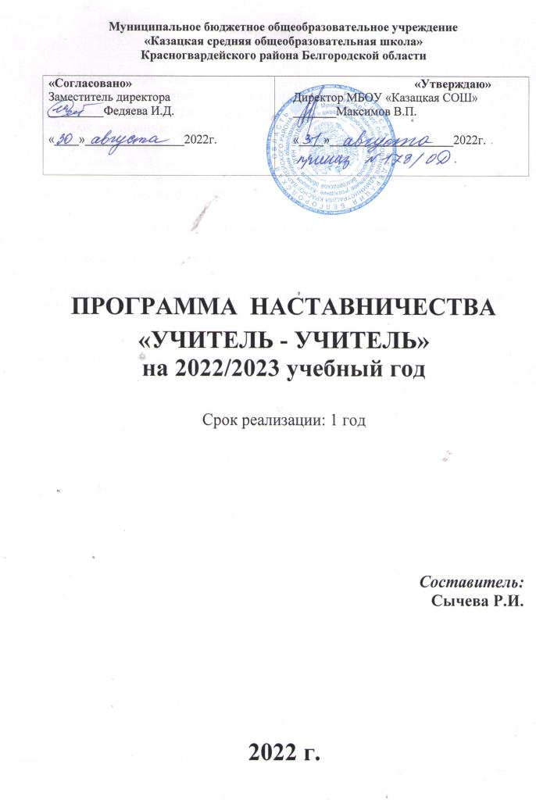

Содержание программы

I. Пояснительная записка…………………………………………………..3-6
1.1Актуальность разработки программы наставничества ……………… . 3-4
  - Цель и задачи программы наставничества……………………………..…..4
  - Срок реализации программы…………………………………………..….. 4
  - Применяемые формы наставничества и технологии…………………..…... 5
  - Основные виды деятельности ……………………………………………..…5
  - Формы и методы работы педагога-наставника с наставляемыми……..….5
  - Принципы наставничества……………………………………………………6

II. Ожидаемые результаты работы программ наставничества………..…6

III. Содержание программы ……………………………………………..…7-8
3.1 Основные участники программы и их функции……………………..… 7-8
3.2 Механизм управления программой наставничества…………………… 8
3.1 Организация контроля и оценки…………………………………………… 8

IV. Планируемые мероприятия по реализации программы наставничества на учебный год………………………………………….8-10

ПОЯСНИТЕЛЬНАЯ ЗАПИСКА

Актуальность разработки программы наставничества
Программа наставничества МБОУ «Казацкая СОШ» создана в целях решения задач национального проекта «Образование» по внедрению целевой модели наставничества во всех образовательных организациях Российской Федерации, т.к. современной школе нужен профессионально-компетентный, самостоятельно мыслящий педагог, психологически готовый к реализации гуманистических ценностей и включению в инновационные процессы на практике.
Реализация Программы опирается на нормативно-правовую базу Российской Федерации
- Конституция Российской Федерации;
- Гражданский кодекс Российской Федерации;
- Трудовой кодекс Российской Федерации;
- Федеральный закон от 19 мая 1995 г. № 82-ФЗ «Об общественных объединениях»;
- Концепция содействия развитию благотворительной деятельности и добровольчества в Российской Федерации, утвержденная распоряжением Правительства Российской Федерации от 30 июля 2009 г.№ 1054-р);
- Стратегия развития волонтерского движения в России, утвержденная на заседании Комитета Государственной Думы Российской Федерации по делам молодежи (протокол № 45 от 14 мая 2010 г.);
- Основы государственной молодежной политики Российской Федерации на период до 2025 года, утвержденные распоряжением Правительства Российской Федерации от 29 ноября 2014 г. № 2403-Р);
- Федеральный закон от 29 декабря 2012 г. № 273-ФЗ «Об образовании в Российской Федерации».
Профессиональная помощь необходима и молодым, начинающим педагогам, и учителям, меняющим условия работы, специальность, и педагогам с синдромом выгорания в профессиональной деятельности. Поэтому поддержка, адресное методическое сопровождение профессионального роста каждого специалиста является одной из ключевых задач МБОУ «Казацкая СОШ»
Решению этих стратегических задач кадровой политики МБОУ «Казацкая СОШ» будет способствовать создание гибкой и мобильной системы наставничества, способной оптимизировать процесс профессионального роста каждого педагога и вновь прибывшего учителя, сформировать у них мотивацию к самосовершенствованию, саморазвитию, самореализации. В этой системе должна быть отражена жизненная возможность любого специалиста прибывающего в МБОУ «Казацкая СОШ» получить поддержку опытных педагогов-наставников, которые готовы оказать им теоретическую и практическую помощь на рабочем месте, повысить их профессиональную компетентность.
Наставничество предусматривает систематическую индивидуальную работу Наставника по развитию молодого педагога (Наставляемого лица) необходимых навыков и умения ведения педагогической деятельности и призвано наиболее глубоко и всесторонне развивать имеющиеся у наставляемого лица знания в области предметной специализации и методики преподавания.
Настоящая программа призвана помочь в организации деятельности Наставников с Наставляемыми лицами на уровне образовательной организации.
Программа наставничества МБОУ «Казацкая СОШ» (далее – Программа) отражает комплекс мероприятий и формирующих их действий, направленных на организацию взаимоотношений наставника и наставляемого в конкретных формах для получения ожидаемых результатов.

Целью наставничества является успешное закрепление на месте работы молодого специалиста или иного педагога, нуждающегося в наставничестве, повышение его профессионального потенциала, а также создание комфортной профессиональной среды при переходе на новую специализацию внутри образовательной организации, позволяющей реализовывать актуальные педагогические задачи на высоком уровне.

Основные задачи наставничества:
- Оказание помощи в профессиональной и должностной адаптации Наставляемого лица к условиям осуществления педагогической деятельности, а так же в преодолении профессиональных трудностей, возникающих при выполнении должностных обязанностей по новой специализации;
- Формирование потребности Наставляемого лица заниматься анализом результатов своей профессиональной деятельности;
- Дифференцированное и целенаправленное планирование методической работы на основе выявленных потенциальных возможностях Наставляемого лица;
- Ориентирование Наставляемого лица на творческое использование передового педагогического опыта в своей деятельности.
- Ускорить процесс профессионального становления Наставляемого лица.

Срок реализации программы 1 год.
Это связано с тем, что план ШМО учителей МБОУ «Казацкая СОШ» составляется на год, в котором назначаются наставники для молодых и новых специалистов, а так же по причине того, что через год может поменяться кадровый состав школы или руководитель, опытные наставники могут уйти на заслуженный отдых, молодые и новые педагоги поменять место работы и так удобнее будет сделать анализ о проделанной работе наставников с наставляемыми. Поэтому срок реализации данной программы наставничества удобнее сделать на год, чтобы её можно было скорректировать под сложившуюся ситуацию, добавить новую или удалить устаревшую информацию, так как мы в настоящее время находимся в современных условиях неопределенности.
Начало реализации программы наставничества с 1.09.2022 г., срок окончания 1.09 2023 года.

Применяемые формы наставничества и технологии

Исходя из образовательных потребностей МБОУ «Казацкая СОШ» целевой моделью наставничества рассматривается форма наставничества «Учитель – учитель».
Применяемые в программе элементы технологии: ситуационное наставничество, партнёрское, саморегулируемое наставничество, реверсивное, виртуальное, тьюторство, медиация, проектная.
Так, например, наставляемые встречаться будут с наставниками по ситуации или сами выберут себе партнёра или наставника, консультации между ними будут проходить чаще всего дистанционно, чтобы пройти аттестацию наставляемые могут выбрать себе тьютора, для работы с детьми над проектно – исследовательской деятельностью они воспользуются опытом наставника, который занимается проектной деятельностью, если у наставляемого возникнут свои личные проблемы или проблемы с детьми, родителями, возникнут трудности при решении педагогических ситуаций, то им на помощь придёт школьная служба медиации, а также молодые специалисты сами помогут опытным педагогам в освоении современных технологий, терминов, техники и т.д.

Основные виды деятельности:
- Диагностика затруднений наставляемого специалиста и выбор форм оказания помощи на основе его потребностей.
- Посещение уроков наставляемого специалиста и организация взаимопосещения.
- Планирование и анализ педагогической деятельности.
- Помощь наставляемому специалисту в повышении эффективности организации учебно-воспитательной работы.
- Ознакомление с основными направлениями и формами активизации познавательной, научно-исследовательской деятельности учащихся во внеучебное время.
- Привлечение наставляемого специалиста к участию в работе МО учителей школы.
- Демонстрация опыта успешной деятельности опытными учителями
- Организация мониторинга деятельности Наставляемого лица.

Формы и методы работы педагога-наставника с наставляемыми:
- Индивидуальное консультирование
- Активные методы (взаимопосещение уроков, собеседование, мастер-классы и т.д.)

Деятельность наставника

1-й этап – адаптационный. Наставник определяет круг обязанностей и полномочий наставляемого специалиста, а так же выявляет недостатки в его умениях и навыках, чтобы выработать программу адаптации

2-й этап – основной (тренировочный). Наставник разрабатывает и реализует программу адаптации, осуществляет корректировку профессиональных умений наставляемого специалиста, помогает ему выстроить собственную программу самосовершенствования.

3-й этап – контрольно-оценочный. Наставник проверяет уровень профессиональной компетентности, определяет степень готовности наставляемого специалиста к выполнению своих функциональных обязанностей.

Принципы наставничества
- Добровольность
- Гуманность
- Соблюдение прав наставляемого специалиста
- Конфиденциальность
- Ответственность
- Искренне желание помочь в преодолении трудностей
- Взаимопонимание
- Способность видеть личность

ОЖИДАЕМЫЕ РЕЗУЛЬТАТЫ РЕАЛИЗАЦИИ ПРОГРАММЫ НАСТАВНИЧЕСТВА
- Высокий уровень включенности специалиста в педагогическую работу, культурную жизнь образовательной организации;
- Усиление уверенности педагога в собственных силах и развитие личного, творческого и педагогического потенциала;
- Повышение уровня образовательной подготовки и комфортности психологического климата в школе;
- Создание благоприятной психолого-педагогической атмосферы для разрешения ситуаций кризиса профессионального роста методических практик молодого специалиста и т.д.)

СОДЕРЖАНИЕ ПРОГРАММЫ

3.1.Основные участники программы и их функции.

Наставляемый: Литовкина Наталья Николаевна (старшая вожатая), не имеющая опыт преподавательской работы, испытывающая трудности с организацией учебного процесса учебной и внеурочной деятельности.

Наставник: Сычева Рима Ивановна

Требования, предъявляемые к наставнику:
-знать требования законодательства в сфере образования, ведомственных нормативных актов, определяющих права и обязанности молодого и вновь прибывшего специалиста по занимаемой должности;
-разрабатывать совместно с наставляемым план профессионального становления последнего с учетом уровня его интеллектуального развития, педагогической, методической и профессиональной подготовки по предмету;
-изучать деловые и нравственные качества наставляемого, его отношение к проведению занятий, коллективу школы, учащимся и их родителям, увлечения, наклонности, круг досугового общения;
-знакомить наставляемого со школой, с расположением учебных классов, кабинетов, служебных и бытовых помещений;
-вводить в должность (знакомить с основными обязанностями, требованиями, предъявляемыми к учителю внеурочной деятельности);
-проводить необходимое обучение;
-контролировать и оценивать самостоятельное проведение наставляемым учебных занятий и внеклассных мероприятий;
-разрабатывать совместно с наставляемым план профессионального становления;
-давать конкретные задания с определенным сроком их выполнения;
- контролировать работу, оказывать необходимую помощь;
-оказывать наставляемому индивидуальную помощь в овладении педагогической профессией, практическими приемами и способами качественного проведения занятий, выявлять и совместно устранять допущенные ошибки;
-личным примером развивать положительные качества наставляемого, привлекать к участию в общественной жизни коллектива, содействовать развитию общекультурного и профессионального кругозора;
-участвовать в обсуждении вопросов, связанных с педагогической и общественной деятельностью наставляемого, вносить предложения о его поощрении или применении мер воспитательного и дисциплинарного воздействия;
-периодически докладывать руководителю методического объединения о процессе адаптации наставляемого, результатах его труда;
-подводить итоги профессиональной адаптации наставляемого с предложениями по дальнейшей работе наставляемого.
Требования к наставляемому специалисту:
- изучать нормативные документы, определяющие его служебную деятельность, структуру, штаты, особенности деятельности школы и функциональные обязанности по занимаемой должности;
- выполнять план профессионального становления в установленные сроки;
- постоянно работать над повышением профессионального мастерства, овладевать практическими навыками по занимаемой должности;
- учиться у наставника передовым методам и формам работы, правильно строить свои взаимоотношения с ним;
- совершенствовать свой общеобразовательный и культурный уровень;

- периодически отчитываться о своей работе перед наставником и руководителем методического объединения

3.2. Механизм управления программой
Основное взаимодействие между участниками: «опытный педагог – молодой специалист», классический вариант поддержки для приобретения наставляемым необходимых профессиональных навыков (организационных, коммуникационных) и закрепления на месте работы.
Основными принципами работы с наставляемым являются:
Обязательность - проведение работы с каждым специалистом, приступившим к работе в учреждении вне зависимости от должности и направления деятельности.
Индивидуальность - выбор форм и видов работы со специалистом, которые определяются требованиями должности, рабочим местом в соответствии с уровнем профессионального развития.
Непрерывность - целенаправленный процесс адаптации и развития специалиста продолжается на протяжении 3 лет.
Эффективность - обязательная периодическая оценка результатов адаптации, развития специалиста и соответствия форм работы уровню его потенциала.

3.3.Организация контроля и оценки
Ответственность за реализацию программы наставничества внутри образовательной организации берут на себя:
● администрация организации - участников;
● наставники - участники программы;

ПЛАНИРУЕМЫЕ МЕРОПРИЯТИЯ РЕАЛИЗАЦИИ ПРОГРАММЫ НАСТАВНИЧЕСТВА НА 2022-2023 УЧЕБНЫЙ ГОД

№ п/п | Наименование мероприятия/виды деятельности по его подготовке и организации | ответственные
Август
 | Изучение и систематизация документов и материалов по проблеме наставничества | Администрация школы
 | Подготовка нормативной базы реализации программы наставничества | Администрация школы
Сентябрь
 | Информирование педагогов о возможностях и целях программы наставничества | Зам. директора
 | Выбор форм и программ наставничества исходя из потребностей школы. Обучение наставников. | Зам. директора
 | Беседа: Профессиональные дефициты Наставляемого специалиста. | Учитель -наставник
 | Составление и утверждение индивидуального плана (программа работы Наставника с Наставляемым лицом) | Зам. директора  Учитель-наставник
 | Беседа: Работа с УМК. Структура урока и методика преподавания в начальной школе в соответствии с ФГОС | Учитель -наставник
 | Посещение уроков Наставляемого лица с целью оказания методической помощи | Учитель -наставник
Октябрь
 | Беседа: организация индивидуальных занятий с различными категориями детей. Индивидуальный подход в организации учебно-воспитательной деятельности | Учитель-наставник
 | Анализ процесса адаптации наставляемого лица через индивидуальное собеседование. | Зам. директора  Учитель наставник
 | Работа Наставляемого в ШМО. Определение темы самообразования. | Руководитель ШМО  Учитель -наставник
 | Консультация: Организация индивидуальной коррекционной работы с обучающимися по преодолению пробелов знаний и преодолению учебных затруднений. | Учитель-наставник
 | Консультация по текущим проблемам реализации рабочих программ | Учитель -наставник
 | Посещение уроков Наставляемого специалиста. | Зам. директора
Ноябрь
 | Беседа «Педагогические проблемы наставляемого специалиста» | Зам. директора  Учитель -наставник
 | Отработка структуры урока в условиях реализации ФГОС | Учитель -наставник
 | Консультация Организация проектной деятельности обучающихся в урочное и внеурочное время | Учитель -наставник
Декабрь.
 | Корректировка индивидуального плана работы наставника с наставляемым лицом | Учитель -наставник
 | Консультация: Качественная рефлексия урока | Учитель -наставник
 | Консультация: Здоровьесберегающие технологии | Учитель -наставник
 | Посещение уроков Наставляемого специалиста. | Учитель -наставник
Январь
 | Посещение молодым специалистом открытых занятий наставников и коллег | Учителя ШМО
 | Консультация: Олимпиадное движение школьников. Платформа Учи.ру. | Учитель -наставник
Февраль
 | Беседа. Портфолио ученика | Учитель -наставник
 | Консультация. Виды уроков. | Учитель -наставник
 | Участие в конкурсах профессионального мастерства | Зам. директора
Март
 | Текущие проблемы организации УВП | Зам. директора  Учитель -наставник
 | Беседа Корректировка рабочих программ | Учитель -наставник
 | Открытое занятие наставляемого специалиста. | Наставляемый специалист
Апрель
 | Практикум «Мой первый шаг педагогической деятельности в начальной школе» ( выступление на ШМО по теме самообразования. | Наставляемый специалист
Май
 | Отчет о деятельности Наставника и Наставляемого лица | Учитель –наставник  Наставляемый специалист
 | Перспективное планирование на основе мониторинга педагогических затруднений Наставляемого лица | Учитель –наставник

